



В 5Д классе 29 обучающихся. 15 мальчиков и 14 девочек. Класс сформирован в сентябре 2013 года и включил в себя детей в основном из 4Д класса - 22 чел., 5 человек из 4Б класса, 2 – из других школ города.

Изучение мотивационной сферы и познавательного уровня обучающихся показало, что у 45 % ребят: Зуевой Елизаветы, Чурляевой Дианы, Губановой Таисии, Малявиной Ирины, Кузнецова Данилы, Мухина Егора, Миляевой Полины, Зубова Давида, Перцева Владислава, Денисовой Ольги, Лихачевой Елизаветы, Соломенцевой Кристины, Ивановой Ирины - сформировано отношение к себе как к школьнику и наблюдается позитивная внешняя социальная мотивация обучения. Эти обучающиеся положительно относятся к школе, их привлекает внеурочная деятельность и прослеживается устойчивый внутренний познавательный интерес. Они имеют высокий средний балл по изучаемым предметам (обучаются на “4” и “5”), проявляют интерес к общественной жизни класса и школы.

Неустойчивый познавательный интерес и неустойчивая мотивация обучения прослеживаются у 6 человек (21%). Отношение к себе как к школьнику не сформировано, мотивация обучения нейтральная у 9 человек (31%). В эту категорию входят «молчуны», которые очень редко проявляют себя на уроках, хотя на переменах общительны и иногда даже задиристы (Бурдуков Никита, Кисилев Владислав, Камынина Диана, Пялина Софья).

Диагностика класса показывает, что коллектив находится на стадии “мерцающий маяк”, который горит не постоянно, а периодически “выбрасывает пучки света”. Преобладает желание трудиться сообща, помогать друг другу, быть вместе. В классе есть положительные лидеры: Зуева Елизавета, Чурляева Диана, Мухин Егор.

Однако не во всех делах проявляется единое общественное мнение, инициативу, многих приходится постоянно “тормошить”. Воспитанники имеют общественные поручения, но иногда безответственно относятся к их реализации.

Однако ребята стоят на правильном пути формирования настоящего коллектива. Большинство пятиклассников уже умеют самостоятельно обдумывать предстоящие начинания, участвовать в коллективном планировании и анализе своей работы, умеют оценивать не только итог сделанного, но и то, какие качества проявил каждый, что побуждало – «для кого старался: для других или для себя?»

Отношения в классе в основном доброжелательные, мальчики подружились с девочками.

Данные медицинского обследования обучающихся показывают, что некоторые ребята имеют ослабленное зрение: Малявина Ирина, Иванова Ирина, Зуева Елизавета, Мухин Егор носит очки.

Попов Денис как ребенок-инвалид обучается на дому. Григорьева София страдает сахарным диабетом. Малявина Ирина имеет хроническое заболевание.

**Социальный паспорт класса**

**Дети – инвалиды – 2**

**Дети, находящиеся под опекой – 1**

**Дети, состоящие на ВШУ – 1**

**Дети, состоящие на профилактическом учете в ОДН ОМВД России по г. Ельцу - 1**

**Дети из многодетных семей – 1**

**Дети из малообеспеченных семей – 3**

**Дети из неполных семей – 12**

**Дети, имеющие хронические заболевания – 1**

**Дети из социально опасных семей – 1**

Пришедший в нашу школу в прошлом учебном году Сидорко Владислав по – прежнему занимает выжидательную позицию, как разведчик, который проник в стан врага. Позволю заметить, что класс — это единое сообщество, со своими лидерами, законами, традициями. И, естественно, никто не будет ему в течение продолжительного периода времени объяснять — что можно, что нельзя, как себя  правильно «поставить» в классе,  какой линии поведения придерживаться. Ребенок должен понять это сам и путем пассивного наблюдения на уроках, и во время разговоров с  одноклассниками. Однако желание стать «своим» для класса у него не прослеживается. Он нуждается в пристальном внимании и поддержке со стороны классного руководителя.

К категории социально опасных семей относится семья Попова Сергея. Отличающийся избирательностью в общении (дружит с ребятами более старшего возраста), склонный к агрессивному поведению, недовольный окружающими, Сергей не реагирует на замечания классного руководителя, учителей-предметников, не признает авторитета в лице родной матери. Мама мальчика Мазурова О.Ю. осведомлена о подобном поведении сына, но не в силах изменить ситуацию в лучшую сторону.

Во всех других семьях родители добросовестно занимаются воспитанием детей. В них созданы необходимые условия для нормальной жизнедеятельности и учебы ребят. Родители заинтересованы школьной жизнью своих воспитанников.

В 5Д классе на высоком уровне осуществляется познавательная деятельность, развивается личность обучающегося, формируются социальные отношения между обучающимися.

*Воспитание детей – рискованное дело,*

*ибо в случае удачи последняя*

*приобретена ценою большого труда и заботы,*

*в случае же неудачи –*

*горе несравнимо ни с каким другим.*

***Демокрит***

**ЗАПОВЕДИ ВОСПИТАТЕЛЯ**

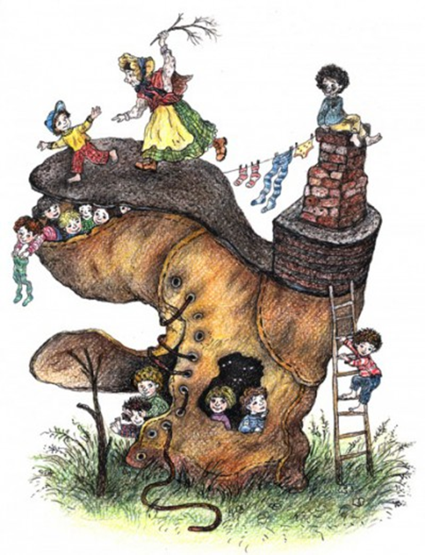

* Прими все, что есть в ребенке (кроме того, что угрожает его жизни, здоровью)
* Ищи истину вместе с ребенком,  
  старайся ничему не учит ребенка напрямую - учись сам.
* Искренне восхищайтесь всем красивым, что есть вокруг.
* Считайте своим основным педагогическим методом осознанное наблюдение за ребенком.
* Помни: серьезное разрушается смехом, смех - серьезным.
* Помни, что ты существуешь ради ребенка, а не он ради тебя.

[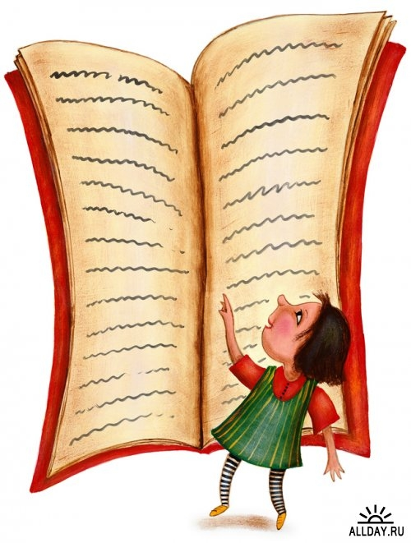](http://img1.liveinternet.ru/images/foto/b/3/950/2352950/f_14414749.jpg)

**ЗАПОВЕДИ ВОСПИТАНИЯ**

***Воспринимайте вопросы и высказывания ребенка всерьез.  
Покажите ребенку, что его любят и принимают безусловно, т.е. таким, какой он есть, а не за успехи и достижения.***

* ***Помогайте ему строить свои собственные планы и принимать решения.***
* ***Не унижайте ребенка, не давайте ему почувствовать, что он чем-то хуже вас.***
* ***Приучайте ребенка мыслить самостоятельно.***
* ***Хвалите ребенка только за конкретные успехи и поступки и делайте это искренно.***
* ***Давайте ребенку возможность самостоятельно принимать решения и нести ответственность за них.***
* ***Учите ребенка общаться со взрослыми любого возраста.***
* ***Развивайте в ребенке позитивное восприятие его способностей.  
  Поощряйте в ребенке максимальную независимость от взрослых.***
* ***Верьте в здравый смысл ребенка и доверяйте ему.***

1. Личностный

***ЦЕЛЬ: создание воспитательной системы класса,***

***способствующей позитивным ощущениям обучающихся.***

***Задачи:***

* формирование классного коллектива;
* выработка **умений**, навыков общения, самоорганизации, социального поведения обучающихся;
* создание условий для раскрытия талантов и способностей детей;
* воспитание сознательного отношения к сохранению собственного здоровья;
* формирование у школьников нравственной культуры миропонимания;
* воспитание патриотизма и интернационализма, терпимости и уважительного отношения к людям, проживающим на территории Родины.



**СТАРОСТА** – Мухин Егор

**ЗАМ. СТАРОСТЫ** – Зуева Елизавета

**ФИЗОРГ** – Зубов Давид

**ЮНКОРЫ** – Губанова Анастасия, Кузнецова Юлия, Бурдуков Никита

**ОТВ. ЗА ПИТАНИЕ** – Саенко Анна

**ОТВ. ЗА ДЕЖУРСТВО** – Чурляева Диана

**КАЗНАЧЕЙ** – Иванова Ирина

**ЗАВХОЗ** – Брежнев Даниил

**ОТВ. ЗА ВНЕШНИЙ ВИД** – Хамзин Павел

**ОТВ. ЗА СМЕННУЮ ОБУВЬ** – Набиев Александр, Сидорко Владислав

**СЛУЖБА ПРИМИРЕНИЯ** – Зуева Елизавета, Мухин Егор, Перцев Владислав

**ЦВЕТОВОДЫ** – Денисова Ольга, Малявина Ирина

**ОТВ. ЗА СУББОТНИКИ** – Попов Сергей, Федюшин Кирилл, Черкашин Дмитрий

**ФОТОКОРРЕСПОНДЕНТ** – Лихачева Елизавета

**СОЦИОЛОГИ** – Григорьева София, Пялина Софья, Киселев Владислав

**МАССОВИК-ЗАТЕЙНИК** – Зуева Елизавета

**ОТВ. ЗА ПРОВЕРКУ ДНЕВНИКОВ** - Миляева Полина, Кузнецов Данила, Лихачева Елизавета

**СЭС** – Соломенецева Кристина, Камынина Диана

|  |  |
| --- | --- |
| **Направление** | **Цель** |
| Патриотическое (гражданское) | * воспитание толерантности; * развитие у молодежи гражданственности, патриотизма как важнейших духовно-нравственных и социальных ценностей, готовность к активному проявлению в различных сферах жизни общества. * формирование духовно и физически здорового человека, неразрывно связывающего свою судьбу с будущим родного города и страны. * воспитание чувства долга, ответственности, готовности к защите Отечества, чувства любви и привязанности к семье, родному дому, своей Родине, традициям, обычаям своего народа. * формирование необходимых материальных и правовых норм поведения в части государственных, трудовых, гражданских и семейных законов, осознание себя как части правового государства, способного к сотрудничеству с другими через изучение Конвенции о правах ребёнка * Воспитание гордости за героическое прошлое своей Родины и уважения к культуре своей страны. |
| Добровольческое | * Развитие духовно-нравственной личности, разумно сочетающей личные интересы с общественными. |
| Творческое | * гармоничное развитие личности ребенка средствами эстетического образования; * развитие художественно – творческих умений; * нравственное становление. |
| Здоровьесберегающее (физкультурно-оздоровительное) | * формирование у обучающихся понимания значимости сохранения, укрепления здоровья и навыков здорового образа жизни; * профилактика вредных привычек, пропаганда здорового образа жизни |
| Экологическое | * воспитание экологически целесообразного поведения как показателя духовного развития личности; * формирование экологического мышления и экологической культуры учащихся; * формирование умений и потребности сохранять и приумножать богатства природы. |

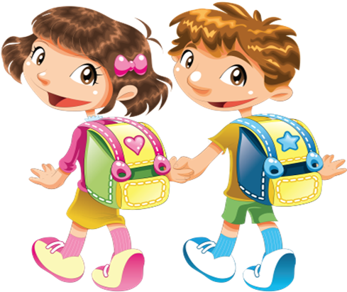

**ПЛАНИРУЕМЫЕ МЕРОПРИЯТИЯ**

|  |  |  |  |  |  |  |  |  |
| --- | --- | --- | --- | --- | --- | --- | --- | --- |
| ***Статус мероприятия*** | ***Наименование*** | | ***Форма*** | | ***Дата и место проведения*** | | ***Направление*** | ***Ответственные*** |
| **СЕНТЯБРЬ** | | | | | | | | |
| Муниципальное | Участие в мероприятиях, посвященных празднованию Дня города. | | Праздник | | 30-31 августа, 1 сентября 2013 г. | | *Патриотическое* | Гришанова О. В.  Зам. директора по ВР |
| «Чистый город» | | Акция | | I декада сентября  2013 г. | | *Экологическое* | Зам. директора по ВР |
| Общешкольное | Торжественная линейка, посвященная Дню знаний | | Линейка | | 02.09.2013 г.  Основной корпус | | *Творческое* | Зам. директора по ВР |
| Конкурс рисунков «С днем рождения, любимый город!» (2-7 классы) | | Конкурс | | 1-2 неделя | | *Творческое* | Макарчук Т. Н. |
| Субботники  2-11 классы | | Экологический десант | | В течение месяца | | *Экологическое* | Зам. директора по ВР |
| День здоровья  1-11 классы | | Соревнования | | 4 неделя | | *Здоровьесберегающее (физкультурно-оздоровительное)* | Губанов Ю. Ф.  Сидорович В. В.  Почашева И. М. Солопенко И. В.  Сумароков А. В. |
| «Внимание, дети!»  1-11 класс | | Операция | | В течение месяца | | *Профилактическое* | Классные руководители |
| Декада правовых знаний | | Беседы, классные часы | | В течение месяца | | *Профилактическое* | Классные руководители |
| Всероссийский урок, посвященный 20-летию принятия конституции Российской Федерации | | Классный час | | *02.09.2013 г.* | | *Патриотическое* | Классные руководители |
| «Всеобуч» | | Профилактическое мероприятие | | 1-2 неделя | | *Профилактическое* | Моргачева Л. М.  Зам.директора по ВР , Горохова Н.Н. , Щукина Н.А.  Классные руководители |
| Классное | Инструктаж обучающихся. | | Профилактическое мероприятие | | 1 неделя | | *Профилактическое* | Классный руководитель |
| Формирование актива класса, оформление классного уголка. | | Классный час | | 2 неделя | | *Творческое*  *самоуправление* | Классный руководитель, актив класса |
| «Правильное питание – залог здоровья». | | Классный час | | 3 неделя | | *Здоровьесберегающее* | Классные руководители |
| Классный час «Права и обязанности учащихся». | | Классный час | | 4 неделя | | *Профилактическое* | Классные руководители |
|  | «Улицы, от названия которых становится теплей». | | Классный час | | 2 неделя | | *Краеведческое* | Классные руководители |
| ***ОКТЯБРЬ*** | | | | | | | | |
| Общешкольное | Поздравление учителей – ветеранов. | |  | | 1 неделя | | *Творческое* | Пилюгина Г. В.  Классные руководители |
| Мероприятие, посвященное Дню учителя «Кузнец детских душ». | | Концерт | | 1 неделя | | *Творческое* | Зам.директора по ВР |
| «Марафон здоровья»  5-7 класс. | | Спортивный праздник | | 4 неделя | | *Здоровьесберегающее* | Солопенко И. В. |
| Всероссийский день чтения. | | Единый классный час | | 09.10.2013 г. | | *Творческое* | Классные руководители |
| «Молодежь против наркотиков». | | Классный час | | По плану классных руководителей | | *Здоровьесберегающее* | Классные руководители |
| Классное | «Иван-царевич русской литературы». | | Классный час | | 1 неделя | | *Творческое, патриотическое, краеведческое* | Классные руководители |
| «Мой класс - самый классный». | | Смотр-конкурс классных уголков | | 2 неделя | | *Творческое* | Классные руководители |
| «Правила дорожного движения. Дорожные «ловушки». | | Классный час | | 2 неделя | | *Здоровьесберегающее* | Классные руководители |
| Музей приглашает в гости. | | Экскурсия | | 3 неделя | | *Творческое, патриотическое, краеведческое* | Классные руководители |
| «Что такое воля? Мужество?» | | Час общения | | 4 неделя | | *патриотическое, самоуправление* | Классные руководители |
| ***НОЯБРЬ*** | | | | | | | | |
| Общешкольное | Оформление тематических стендов ко Дню матери | |  | | 4 неделя | | *Творческое* | Макарчук Т. Н. |
| «Целуйте руки матерей» | | Концерт | | 4 неделя | | *Творческое* | Зам. директора по ВР |
| Классное | Профессия милосердия и добра. | | Классный час | | 2 неделя | | *Творческое* | Классные руководители |
| «Иметь свое мнение – это важно?!» | | Беседа | | 3 неделя | | *Самоуправление* | Классные руководители |
| Тренинг здорового образа жизни. | | Тренинг | | 4 неделя | | *Здоровьесберегающее* | Педагог - психолог |
| ***ДЕКАБРЬ*** | | | | | | | |
| Участие в городских мероприятиях, посвященных годовщине освобождения г. Ельца от немецко – фашистских захватчиков. | | Митинг | | 09.12.2013 г.  Площадь революции | | *Патриотическое* | Чернышев В. В.  Зам. директора по ВР |
| Участие в конкурсе рисунков «Наркотики и СПИД» | | Конкурс | | 1-2 неделя | | *Творческое* | Макарчук Т. Н. |
| Участие в конкурсе «Новогодняя фантазия» | | Конкурс | | В течение месяца | | *Творческое* | Педагогический коллектив, обучающиеся, родительская общественность |
| Участие в конкурсе «Вместо елки - новогодний букет» | | Конкурс | | В течение месяца | | *Творческое* | Классные руководители  Зам. директора по ВР |
| «СПИД - общая беда человечества» | | Единый классный час | | 01.12.2013 г. | | *Здоровьесберегающее* | Классные руководители |
| Конкурс видеороликов «Мой спортивный класс» | | Конкурс | | I декада месяца | | *Здоровьесберегающее* | Иванова Е. Н. |
| Классное | *«Новогоднее чудо». 5-6 классы* | | *Конкурс-дискотека* | | *4 неделя* | | *Творческое* | Мещерякова О.В.  Белоусова Г.А.  Горохова Н.Н. |
| Посещение школьного музея | | экскурсия | | 2 неделя | | *краеведческое* | Классный руководитель |
| Цикл мероприятий, посвященных 20-летию принятия конституции Российской Федерации | | Классный час, уроки, встречи | | 12.12.2013 г. | | *Патриотическое* | Классные руководители |
| «Военная летопись моей семьи». | | Урок мужества | | 1 неделя | | *Творческое, патриотическое, краеведческое* | Классные руководители |
| «Поведение на льду» | | Беседа | | 1 неделя | | *Здоровьесберегающее* | Классные руководители |
| **Январь** | | | | | | | | |
| Муниципальное | Участие в III городском рождественском фестивале «Свет детства». | | Конкурс | | 4 неделя | | Творческое | Липко Е. С.  Золотухина С. А. |
| Праздник у главной елки города. | | Праздник | | 2-3 неделя | | Творческое | Классные руководители |
| Классное | Участие в конкурсе рождественских сувениров, открыток и стенгазет | конкурс | | 2 неделя | | Творческое | | Классный руководитель |
| Прогулка-экскурсия в зимний лес. | Экскурсия | | По плану классных руководителей | | Экологическое | | Классные руководители |
| Общешкольное | «Кормушка» | | Акция | | В течение месяца | | Экологическое | Классные руководители |
|
| **ФЕВРАЛЬ** | | | | | | | | |
| Общешкольное | «Ты снова нас встречаешь, школа!» | | Вечер-воспоминание | | 02.02.2014 г. | | Творческое | Классные руководители |
| Традиционный баскетбольный турнир памяти И. А. Антонова | | Соревнования | | В течение месяца | | Здоровьесберегающее (физкультурно-оздоровительное) | Губанов Ю. Ф. |
| Муниципальное | «Лыжня России 2014» | *Соревнования* | | *3 неделя* | | Здоровьесберегающее (физкультурно-оздоровительное) | | Губанов Ю. Ф. |
| Классное | «Тайны природы и её открытия». | | Видеолекторий | | 2 неделя | | Экологическое | Классный руководитель |
| «Разрешение конфликта без насилия». | | Час общения | | 4 неделя | | Профилактическое | Классный руководитель |
| «Как научиться любить свою родину и быть её патриотом». | | Классный час | | 3 неделя. | | Патриотическое | Классный руководитель |
| **МАРТ** | | | | | | | | |
| Муниципальное | Участие в хореографическом конкурсе «Разноцветная планета» | | Соревнования | | 3-4 неделя | | Творческое | Демина Г. В. |
| «Вместе против наркотиков» | | Акция | | 1 марта 2013 г. | | Здоровьесберегающее | Зам. директора по ВР |
| «Масленица» | | Праздник | | В соответствие с городским планом | | Творческое | Зам. директора по ВР  Классные руководители |
| Участие в городском конкурсе чтецов памяти С. Коновалова | | Конкурс | | 2 неделя | | Творческое | Учителя русского языка и литературы |
| «Дни защиты от экологической опасности» | | Акция | | В течение месяца | | Экологическое | Бородулина О. И.  Черепенникова Т. М.  Пилюгина Г. В.  Классные руководители |
| Общешкольное | «Береги природу» | | Конкурс агитбригад | | В течение месяца | | Экологическое | Черепенникова Т. М. |
| «Я рисую маму»  5-7 классы | | Конкурс рисунков | | 2 неделя | | Творческое | Макарчук Т. Н. |
|  |  | |  | |  | |  |  |
| Классное | «Чтобы радость людям дарить, надо добрым и вежливым быть». | | Классный час | | 1 неделя | | Товрческое | Классные руководители |
| «Поведение во время паводка» | | Беседа, инструктаж | | 2-3 неделя | | Здоровьесберегающее | Классные руководители |
| «Дети - детям» | | Акция | | В течение месяца | | Добровольческое | Классные руководители |
| Апрель | | | | | | | | |
| Муниципальное | «Безопасное колесо».  5-6 класс | | Конкурс | | 2-3 неделя  МБОУ «Лицей №5» | | Здоровьесберегающее (физкультурно-оздоровительное),  творческое | Чернышев В. В.  Преподаватель ПДД |
| Весенняя неделя добра | | Акция | | В течение месяца | | Добровольцеское | Зам. директора по ВР |
| «Дни защиты от экологической опасности» | | Акция | | В течение месяца | | Экологическое | Зам. директора по ВР |
| «Посади деревце» | | Акция | | В течение месяца | | Экологическое | Классные руководители |
| Общешкольное | Декада спорта |  | | В течение месяца | | Здоровьесберегающее | | Зам. директора по ВР  Учителя физической культуры |
| День здоровья в рамках всероссийского Дня здоровья | Соревнования | | 07.04.2014 г. | | Здоровьесберегающее | | Зам. директора по ВР  Учителя физической культуры |
| Декада правовых знаний | Диспуты, классные часы, уроки-размышления | | 10-20 апреля 2014 г. | |  | | Учителя истории и обществознания, классные руководители |
| Субботники |  | | В течение месяца | | Экологическое | | Бородулина О. В. |
|  |  |  | |  | |  | |  |
| Классное | «Живи родник» | | Защита проектов | | 4 неделя | | Экологическое | Классные руководители  Пилюгина Г. В. |
| Озеленение кабинета. | | Акция | | 3 неделя | | Экологическое  Самоуправление | Классные руководители |
| Подготовка к празднованию 69 годовщины победы в ВОВ. | |  | | По плану классных руководителей | | Патриотическое | Классные руководители |
| « Эхо Чернобыля» | | Классный час | | 25.04.2013 г. | | Патриотическое | Классные руководители |
| **МАЙ** | | | | | | | | |
| Классное | Интерактивная игра «Театральный этикет». | | Игра | | 3 неделя | | Творческое | Классные руководители |
| «Моя семья - мое богатство». | | Единый классный час | | 15.05 2012 г. | |  | Классные руководители |
| «Цветы и порох». | | Устный журнал | | 1 неделя | | Патриотическое | Классные руководители |
| Муниципальное | Участие в городской игре «Экологический полигон» | | Игра | | В соответствие с положением | | Экологическое | Бородулина О. И.  Пилюгина Г. В. |
| Городской праздник детства, посвященный Дню рождения пионерии | |  | | 2 неделя | | Патриотическое | Воробьева С. В. |
| Участие в городских мероприятиях, посвященных  68 годовщине победы в Вов. | | Митинг | | 09.05.2014 г.  Площадь революции | | Патриотическое | Гришанова О. В. |
| Общешкольное | «Последний звонок 2013» | | Праздник | | 25.05.2014 г. | | Творческое | Зам. дир. по ВР |
| Операция «Забота» | |  | | В течение месяца | | Добровольческое | Классные руководители |
| «Это нужно не мертвым, это нужно живым» | | Литературно-музыкальная композиция | | 1 неделя | | Патриотическое | Исаева Т. К.  Недуева Н. В.  Золотухина С. А. |
| «Прощай 2013-2014 учебный год» | | Линейка | | 4 неделя | | Творческое | Зам. директора по ВР |

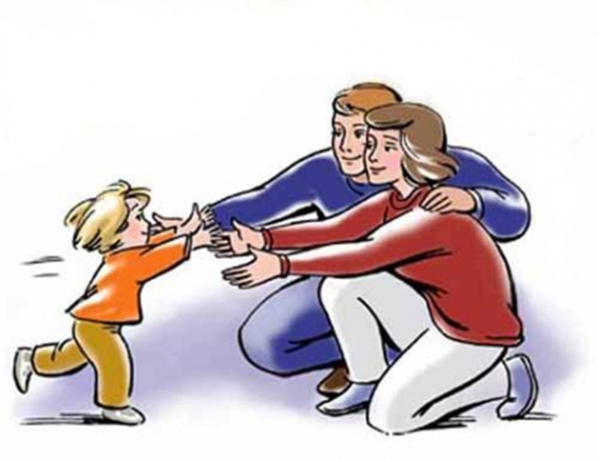

|  |  |  |
| --- | --- | --- |
| **№** | **Мероприятие** | **Сроки** |
| 1. | Анкетирование «Голос родителя». | Сентябрь |
| 2. | Трудности адаптации пятиклассников к школе. | Сентябрь |
| 3. | Выбор родительского комитета и планирование работы с ним. | Сентябрь |
| 4. | Друзья моего ребенка. Кто они, какие они? | Ноябрь |
| 5. | Вредные привычки ребенка. Как им противостоять? | Февраль |
| 6. | Анкетирование «Воспитательная работа в классе глазами родителей». | Февраль |
| 7. | Проблемы в воспитании и обучении. | Апрель |
| 8. | Итоги 1-го полугодия. | Декабрь |
| 9. | Итоги 2-го полугодия. | Май |
| 10. | Индивидуальное собеседование по итогам успеваемости. | В конце каждой четверти |
| 11. | Анкетирование «Изучение удовлетворенности родителей жизнедеятельностью образовательного учреждения». | Май |
| 12. | Общешкольные собрания. | По плану школы |
| 13. | Родительские университеты. | В течение года |
| 14. | Посещение семей учащихся. | В течение года |

PE03254_

**ПЛАН ВОСПИТАТЕЛЬНОЙ РАБОТЫ**

КЛАССНЫЙ РУКОВОДИТЕЛЬ:

ГОРОХОВА НАТАЛЬЯ НИКОЛАЕВНА

|  |  |  |
| --- | --- | --- |
| **№** | **МЕРОПРИЯТИЕ** | **СРОКИ** |
| 1. | Посещение семей обучающихся. | В течение года |
| 2. | Индивидуальные беседы. | В течение года |
| 3. | Контроль успеваемости. | Еженедельно |
| 4. | Контроль посещаемости. | Ежедневно |
| 5. | Контроль внеурочной деятельности. | В течение года |
| 6. | Работа с читательским формуляром в школьной библиотеке. | Ежемесячно |

**Ожидаемые результаты:**

* появление отношения творческого сотрудничества;
* активизация общественного мнения;
* укрепление традиций, законов;
* развитие самоуправления
* появление отношения творческого сотрудничества;
* цели коллектива стали мотивами деятельности каждого его члена;
* сформировались гуманистические отношения внутри коллектива и к окружающим;
* появилось чувство защищенности личности в коллективе;
* преобладают дружелюбный тон, внимание друг к другу, готовность откликнуться на нужды других;

**Каждый воспитанник**

***должен знать:***

**положение о правах и обязанностях учащихся;**

**правила внутреннего распорядка школы;**

**правила поведения в массовых местах**

***должен уметь:***

**составлять план дел актива;**

**анализировать ситуации;**

**управлять эмоциями и поведением**